HISTORIA DE USUARIO

DIRECCIÓN DE TECNOLOGÍAS E INFORMACIÓN
AREA REQUIRENTE: | Planificación
SISTEMA / APLICATIVO: | GPRD
TITULO DEL PEDIDO: | Cambios en la reportería de gprd
TIPO DE REQUERIMIENTO: | NUEVO DESARROLLO ( )  MEJORA / ACTUALIZACION ( X )

CONTROL DE CAMBIOS
Fecha | Cambio | Responsable
Nota. 1. Indicar los cambios realizados en el documento.

PERSONAL FUNCIONAL DESIGNADO
Nombre | Cargo | Información de contacto  Correo electrónico / Teléfono
David Sanchez | Analista | wsanchez@congope.gob.ec
Nota. 2. Indicar el nombre del personal que validará el funcionamiento correcto del sistema luego del desarrollo.

DESCRIPCIÓN DEL REQUERIMIENTO
Se requiere que los reportes que se encuentran en la ruta:

- Ejecución>Avance de Proyectos>Botón Avance Físico y Presupuestario > Exportar Excel
Botón Avance Presupuestario > Exportar Excel
- Reportes>Seguimiento>Presupuesto>Seguimiento Presupuestario > Exportar Excel

al exportar a Excel permitan su adecuada visualización y los campos correspondientes a cantidades permitan que se realicen operaciones de sumas.

Nota. 3. Especificar claramente el requerimiento

FLUJO NORMAL
Actualmente los reportes que están en la ruta:

- Ejecución>Avance de Proyectos>Botón Avance Físico y Presupuestario > Exportar Excel
Botón Avance Presupuestario > Exportar Excel
- Reportes>Seguimiento>Presupuesto>Seguimiento Presupuestario > Exportar Excel
- Reportes>Seguimiento>Presupuesto>Cédula Presupuestaria > Exportar Excel
- Planificación>Revisión de Presupuestaria

al exportar a Excel aparecen en columnas de una sola medida muy pequeña de ancho lo que no permite su adecuada visualización y los campos correspondientes a cantidades no permite realizar sumas.

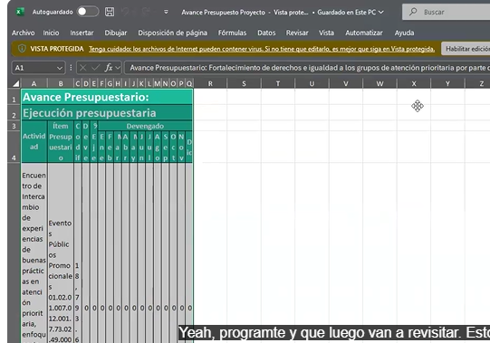
Ilustración 1Reporte de Ejecución Presupuestaria
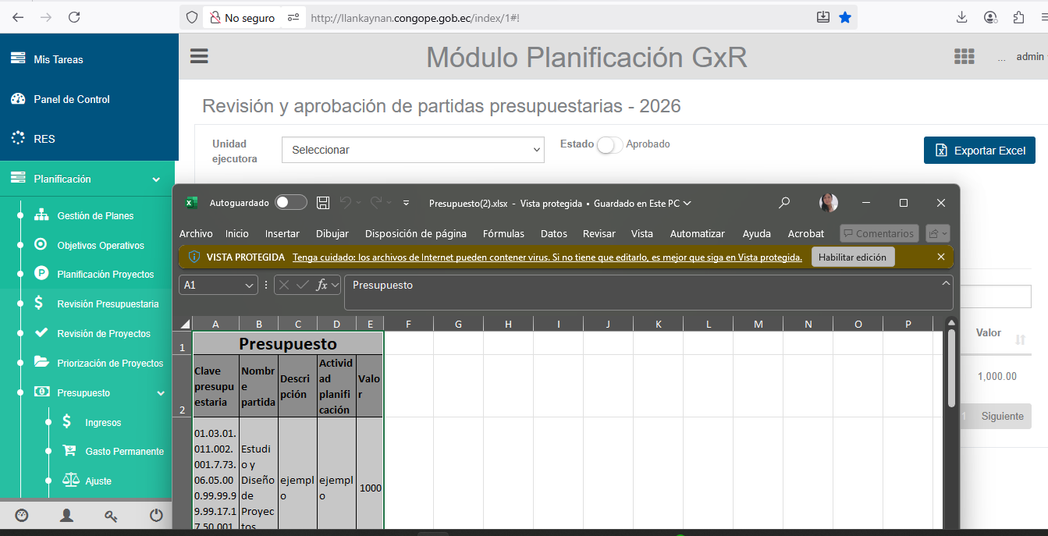
Ilustración 2Reporte de Partidas Presupuestarias

2.- Al registrar avance no aparece la fecha del día actual Avance de Proyectos> Avance Físico y Presupuestario – Componente >Botón Registrar Avance(Cabe mencionar que el componente debe tener Actividad y Tarea), validar si este campo debe ser editable o no bajo qué condiciones fecha solo debe ser mayor igual a la fecha actual, controles de fecha
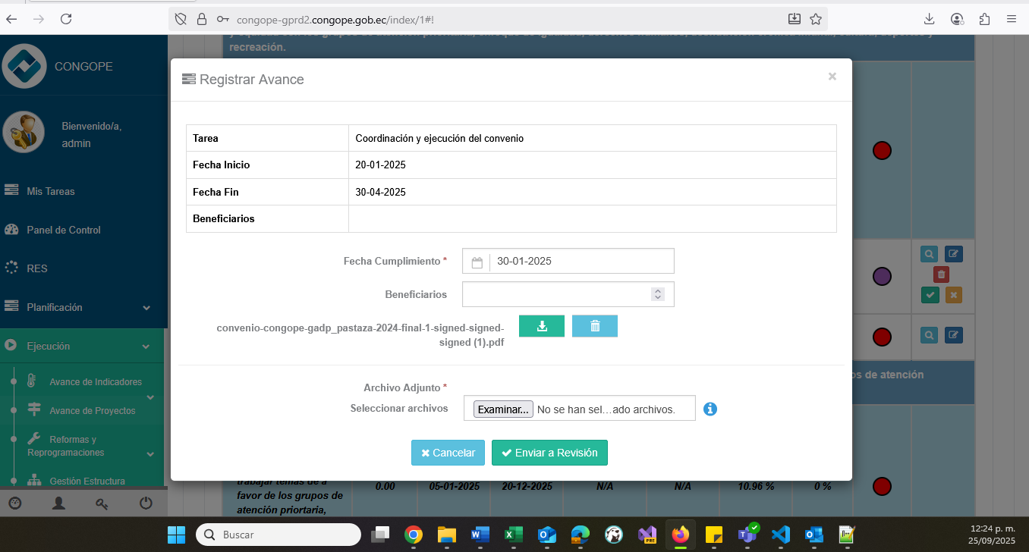
Ilustración 3Registro de Avance de Tareas

3.-Al momento al hacer el filtrado por unidad estratégica y luego por proyecto en el mismo no se presentan todas las opciones de acuerdo con la unidad estratégica.
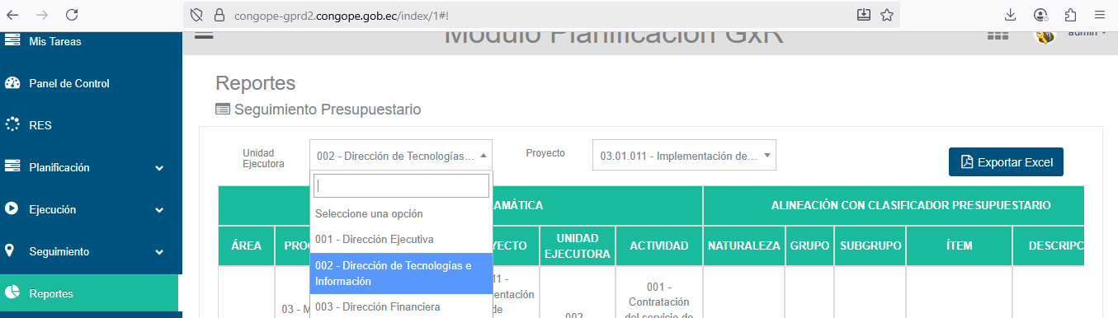
Ilustración 4Seguimiento Presupuestario

Nota. 4. Flujo Actual se puede incluir capturas de pantalla

CASOS DE ERROR
CONDICION DEL EVENTO | ACCION A REALIZAR
Nota. 5. Indicar las posibles condiciones de error que podrían presentarse y cual sería la alternativa de solución

CRITERIOS DE ACEPTACIÓN
Al exportar a Excel los reportes que están en la ruta:

- Ejecución>Avance de Proyectos>Botón Avance Físico y Presupuestario > Exportar Excel
Botón Avance Presupuestario > Exportar Excel
- Reportes>Seguimiento>Presupuesto>Seguimiento Presupuestario > Exportar Excel
- Reportes>Seguimiento>Presupuesto>Cédula Presupuestaria > Exportar Excel

En el archivo de Excel que se presente el contenido de las columnas debe permitir su adecuada visualización y los campos correspondientes a cantidades permitir que se realicen operaciones de sumas.

Se debe presentar en el filtrado las opciones de proyecto de acuerdo con la unidad estratégica

Nota. 6. Indicar cuales son las condiciones que debe tener el sistema para que sea aceptado.

COMENTARIOS / OBSERVACIONES
Nota. 7. Si existieran, indicar comentarios u observaciones adicionales que deban ser considerados para el desarrollo del sistema

ANEXOS
Nota. 8. Si existieran documentos que deban ser considerados previo el desarrollo (formatos,archivos u otros considerados necesarios)

FIRMAS DE RESPONSABILIDAD
 | Nombres y Cargo | FIRMA
APROBADO POR | David Sanchez  Analista de Planificación
ELABORADO POR | Ing. Norma Arcos, Mgs.  Especialista de Desarrollo
Nota. 9. Si están varias personas involucradas en la elaboración y/o aprobación del documento, deben agregar mas filas para las firmas respectivas

